Пошуковий щоденник учасників дослідницького проекту «Радянське минуле : (пере)осмислення історії» учнів НВК «Дошкільний навчальний заклад – загальноосвітня школа І – ІІІ ступенів №15».
І. Робота над проектом розпочалася з його анонсу в соціальній мережі фейсбук на початку вересня. Запропонувала активним учням, членам учнівського самоврядування долучитися до роботи. Сформована команда (перша реєстрація) була чисельною. Ознайомила з темами досліджень, розподілила за бажанням учнів їх . Але після відвідин навчального семінару 24 – 25 жовтня в Києві концепція роботи змінилася. Знову зібрала команду для конкретизації теми дослідження. Запропонувала перелік тем і попросила кожному мотивувати свій вибір. Більшість учасників вибрали дві теми: «Все найкраще дітям» та «Хто не працює – той не їсть». Шляхом голосування визначили першу тему, учні захотіли дізнатися глибше, як жилося дітям в радянський період. Подальшим кроком було завдання конкретизувати вищеозначену тему і прив’язати її до нашої місцевості, для цього дала дітям час. Під час наступного засідання, в кінці листопада розглянули пропозиції учнів. Серед запропонованих тем були: «Всегда готов», «Радянська влада і піонерія», «Родом з СРСР: спогади про піонерське дитинство», «Піонерські табори в СРСР як уособлення чудового літа в червоній краватці чи жорсткого режиму». Більшість учасників віддала перевагу останній темі, вибір зрозумілий, адже більшість учасників – це члени шкільного учнівського самоврядування. Прив’язали тему до місцевості, адже на території міста в радянський період діяли два піонерські табори: імені Олега Кошового (відомчий, машинобудівного заводу) та «Тимурівець» (створений з ініціативи голів колгоспу Смілянського району для оздоровлення сільських дітей). Отже, тема дослідження затверджена: «Піонерські табори в Смілі як уособлення чудового літа в червоній краватці чи жорсткого режиму». При виборі теми враховували також можливості об’єктивного дослідження. Обговорили шляхи дослідження: анкетування, інтерв’ю, запис спогадів свідків історії, виїзд на локацію, фотофіксація об’єктів. Для проведення анкетування запропонувала учасникам продумати варіанти запитань анкети і скинути на поштову скриньку мені та обрати людей для анкетування (обов’язкова умова: вік 50+). З учнівських запитань після корегування складено анкету:

Анкета для проведення дослідження з проблеми:
«Піонерські табори в Смілі : уособлення чудового літа в червоній краватці чи жорсткої дисципліни та праці»

1. Вік, стать учасника дослідження.
________________________________________________________
2. Який піонер табір ви відвідували в дитинстві
________________________________________________________
3. Яким чином ви отримували путівку в табір?
_____________________________________________________
4. Які традиції, або звичаї були запроваджені у таборі?
_____________________________________________________
5. Чи було важко витримати режим дня?
________________________________________________________
6. Який найтепліший спогад виникає у вас , коли ви з посмішкою на обличчі згадуєте піонерське літо ?
________________________________________________________
7. Найгірший спогад?
________________________________________________________
8. Які покарання за помилки або порушення уставу організції практикувались у піонерському таборі , де ви відпочивали ?
9. Чи залучали вас до праці в таборі?
Визначено термін для проведення анкетування та кількість учасників (33).
ІІ. Результати анкетування учні Зайва Юлія та Бочарніков Олег оформили у вигляді інфографіки. Вразили учасників агресія певна у відповідях окремих учасників: «Все було чудово, не те, що зараз». Для кожного учасника проекту було визначено завдання взяти по два інтерв’ю, з яким не всі справилися. Були люди, які погоджувалися спочатку, а потім відмовлялися. Були і такі, що просто ділилися спогадами. Плідною і цікавою була робота учнів у краєзнавому музеї. Директорка музею Віленко Н.А. та екскурсовод Петрушевець Л.В. надали доступ до фотографій та поділилися спогадами про своє піонерське дитинство, що викликали у учасників неабиякі емоції, адже наратори намалювали картину щасливого дитинства та юності, коли путівка в табір місцевий для батьків коштувала 13 рублів.
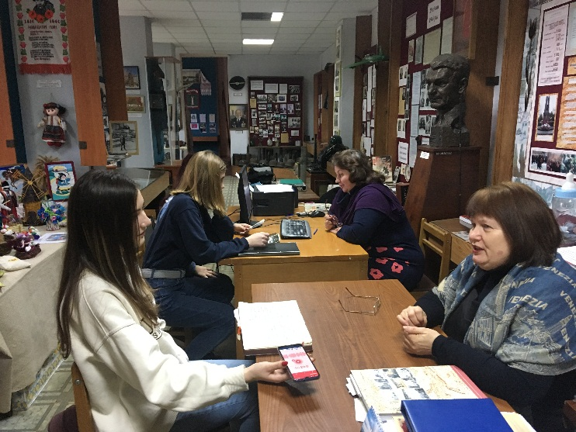

Проблемою було отримати доступ до архівів машинобудівного заводу, адже піонерський табір імені Олега Кошового знаходився у їх підпорядкуванні, а коли потрапили в архів з’ясувалося, що папка по табору порожня. Дуже цікавим був виїзд на локацію. Піонерський табір імені Олега Кошового знаходиться у лісовому масиві, за 6 кілометрів від Сміли. Потрапивши на територію, ми ніби повернулися у 80 –ті роки. Після розпаду СРСР табір не працює, але поскільки це власність заводу, відповідно знаходиться під охороною. Охоронець дозволив зробити фотофіксацію. На території табору збереглося все як і радянський період: пам1ятки для батьків, режим роботи, будівлі, альтанки. Звичайно в занедбаному вигляді. Охоронець повідомив, що лише їдальня згоріла.
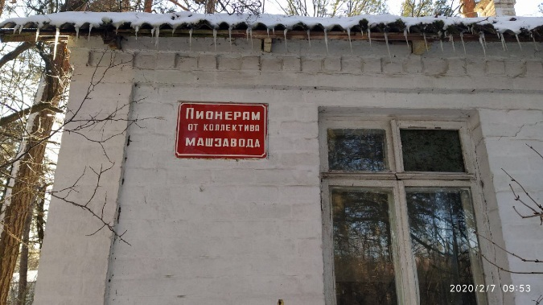
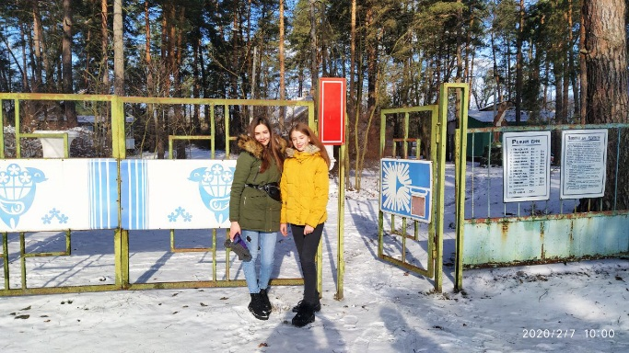
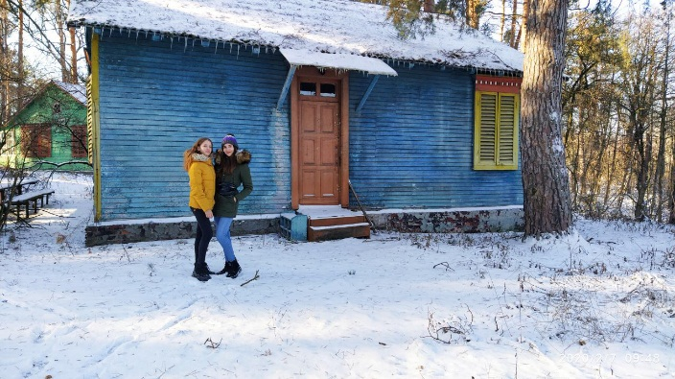
В учасників дослідження виникло запитання: чому завод не відремонтує табір і не використовує його для оздоровлення смілянських школярів сьогодні, адже знаходиться він в екологічно чистій місцевості.
Піонерський табір «Тимурівець» знаходиться в мікрорайоні Кут. Його доля сьогодні трішки веселіша. В літній період він діючий, підпорядковується місцевій владі і влітку оздоровлюються школярі.
Працюючи з людьми, учні почули відповіді на свої запитання і стосовно впливу ідеології комуністичної на свідомість людей, але жоден з респондентів не сказав, що в радянський період дітям жилося погано. І тому, учні зробили висновок, що це ностальгія не за режимом, а скоріше за молодістю, юністю.
ІІІ. Важливим кроком було оформлення результатів дослідження. Спочатку ми хотіли оформити у вигляді сайту, а потім схилилися до вілеофільму, який розмістили на сайті закладу середньої освіти та в ютубі:
https://youtu.be/4RmKYNPF3CE
https://nvk-dnz-zosh-i-iii-st-15.cms.webnode.com.ua/
IV. Проєкт представили на засіданні шкільного активу, педагогічного колективу закладу. Учасники поділилися враженнями від участі у роботі. Були досить самокритичними, адже не всі справилися з поставленими завданнями. Найбільше сподобалося брати інтерв’ю та дослідження на місцевості. На запитання : «Якби треба було починати нове дослідження, з чого б почали?», більшість відповіла, що розпочали б з підбору команди та спільного інтересу. На запитання: «Що б зробили інакше?» , відповіли про ретельнішу підготовку до інтерв’ю. Вдосконалили комунікативні навики, елементи критичного мислення: навчилися формулювати запитання: відкриті, уточнювальні, закриті, практику досліджувати, елементи журналістської діяльності. У декого з’явився інтерес до історії.
Перевагами роботи в команді називають свіжий погляд з боку, навички прислухатися до думки інших, знаходити компроміс, переймати досвід інших. У підібраній мною команді були учні 9 класу, які мали досвід проєктної діяльності «Історія моєї громади», але були і новачки, які навчалися у старших.
Але загальна думка учнів : свідомість більшості пересічних людей є совдепівською , вони вважають 80-ті роки «золотим періодом», а це шлях в нікуда. Змінити свідомість можливо, але це клопітка робота та довготривала робота. Зайва Юлія одним реченням охарактеризувала свідомість «Яка різниця, як називається вулиця, якщо вона заасфальтована», риторика брежнєвської епохи, яку треба змінювати.
